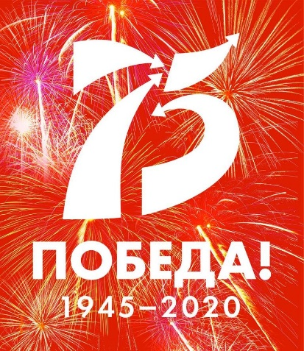 | К 75-летию Победы

Фильмы о войне

№ п/п | Название фильма | Ссылка
1 | «Судьба человека», | https://yandex.ru/efir?stream_id=408967ac7a2ce635bbe5f6252bbadebd
2 | «Во имя Родины» | https://www.youtube.com/watch?v=fjjU1bHMNuI
3 | «Два Федора» | https://www.youtube.com/watch?v=h7lUTzVR9wQ
4 | «Девочка ищет отца» | https://www.youtube.com/watch?v=MSYpPycqKOo
5 | «Смелого пуля боится, или Мишка принимает бой» | https://www.youtube.com/watch?v=QdVOi9bTtso
6 | «Сын полка» | https://www.youtube.com/watch?v=8C-7x65GEck
7 | «Повесть о настоящем человеке» | https://www.youtube.com/watch?v=D006kNCUZIA
8 | «Аты- баты, шли солдаты» | https://www.youtube.com/watch?v=6stQJpJzlWo
9 | «Иди и смотри» | https://www.kino-teatr.ru/kino/movie/sov/2660/online/

